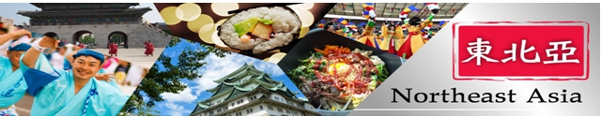北海道網走破冰船五天
航班時間
以下為本行程預定的航班時間，實際航班以團體確認的航班編號與飛行時間為準。
起飛時間 | 抵達時間 | 起飛機場 | 抵達機場 | 航空公司 | 航班編號
06:20 | 11:00 | TPE | CTS | 長榮航空 | BR166
15:20 | 19:05 | CTS | TPE | 長榮航空 | BR115
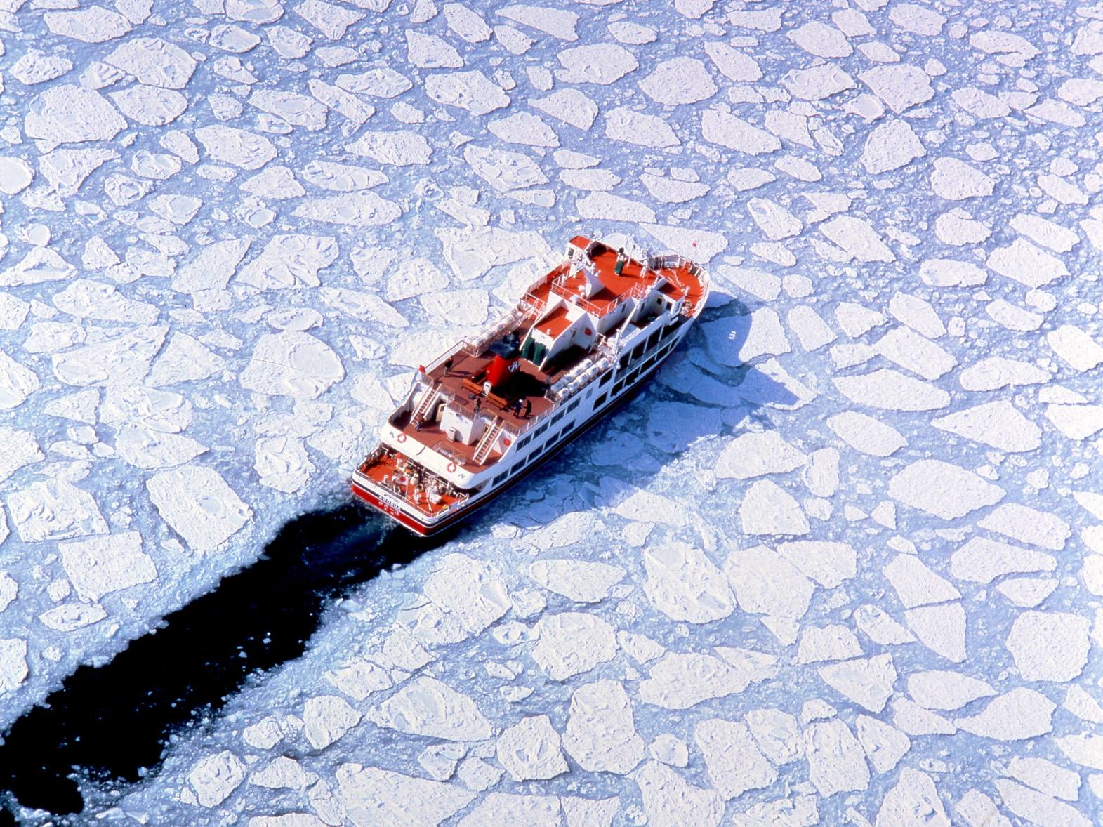

行程安排
第一天 桃園國際機場／日本北海道新千歲空港→帶廣或十勝川溫泉鄉
（十勝川溫泉、十勝幕別溫泉、佐幌溫泉）

【植物性MOOR溫泉】十勝平野擁有世界唯二，琥珀色、透明、充滿原木香味，且有美肌之湯之美譽的十勝川溫泉，其泉質為「植物性MOOR溫泉」。它位於十勝平野的中部，水質很好，肌膚觸感十分柔和，對消除疲勞及肌肉神經方面具有療效，故極受歡迎；沐浴後立刻能感受到皮膚變得平滑細緻，故又被稱為「美人湯」。

住宿：帶廣 北海道森林ＳＰＡ度假酒店／ 十勝川溫泉 大平原飯店／ 十勝幕別溫泉 格蘭維利奧飯店／ 十勝川溫泉觀月苑／ 十勝川溫泉 笹井飯店／ 十勝川溫泉 第一飯店／十勝 佐幌(SAHORO)度假飯店／ 或同級
早餐：X 中餐：日式定食套餐 晚餐：飯店內自助百匯或會席料理
第二天 住宿飯店→柳月甜點工房SWEETPIA GARDEN→鶴見台→霧之摩周湖→
硫黃山（★贈送☆溫泉蛋一個）→阿寒湖溫泉或川湯溫泉

【柳月甜點工房SWEETPIA GARDEN】北海道三大糕點品牌之一的糕點名店，選用當地盛產的十勝紅豆、麵粉與牛乳製造出世界糕點博覽會中金牌以及日本農林水產大臣獎的「三方六」等令人垂涎欲滴的著名糕點。在位於十勝的新工場「SWEETPIA GARDEN」不僅可以參觀糕點製作過程，1樓還設有咖啡區，可享用甜點搭配咖啡或紅茶。

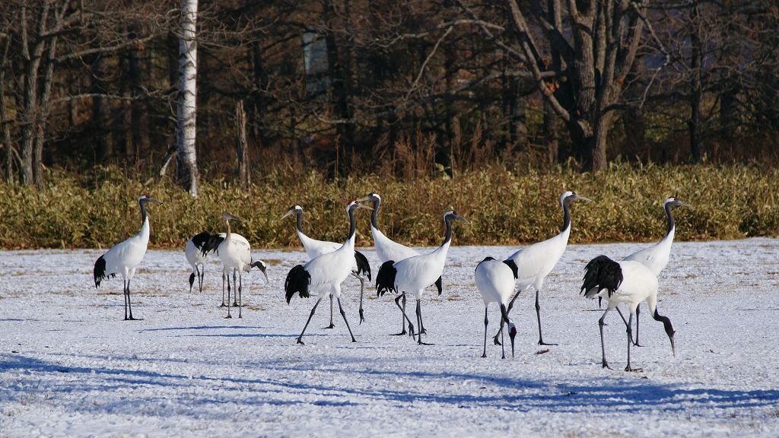【鶴見台】北海道的原住民稱丹頂鶴為「濕原之神」，被日本列為國寶級的鳥類，也是長壽的象徵。世界首次成功人工孵化出丹頂鶴就在釧路。冬天丹頂鶴會從西伯利亞飛到釧路的自然公園過冬，每年11月到隔年3月是餵食丹頂鶴的季節，可以近距離觀察丹頂鶴的姿態。

【摩周湖】道東最有神秘色彩的火口湖，因沒有河流入及流出，使水質的透明度十分高，冬天的摩周湖畔結滿層層樹冰，在陽光下閃耀著奪目的光芒。

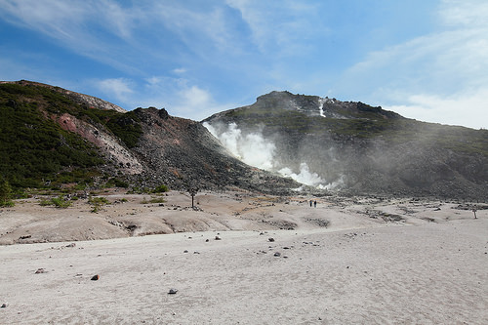
【硫黃山】在蝦夷族的語言-愛奴語中是 Atosanupuri，即「裸山」的意思，硫黃山仍持續有活躍的火山活動，火山口及山麓不時噴出硫磺，瀰漫在山的四周。在其周邊散步的話，可以近距離看到噴氣口，冒出帶覑硫磺氣味的白色蒸汽。

住宿：阿寒湖鶴雅休閒度假溫泉-鶴雅之翼WINGS／ 阿寒湖溫泉 阿寒之森鶴雅 花優香／ 阿寒湖溫泉 新阿寒酒店／ 川湯溫泉 欣喜湯／ 川湯溫泉 第一酒店忍冬／ 或同級
早餐：飯店內 中餐：日式鍋物定食或燒肉自助餐 晚餐：飯店內和洋式自助百匯或日式會席料理

第三天 住宿飯店→流冰觀光破冰船體驗（１月２０日～４月２日運航）→北見狐狸牧場→
【大雪山國立公園】銀河、流星瀑布→層雲峽溫泉或旭川市區或溫根湯溫泉

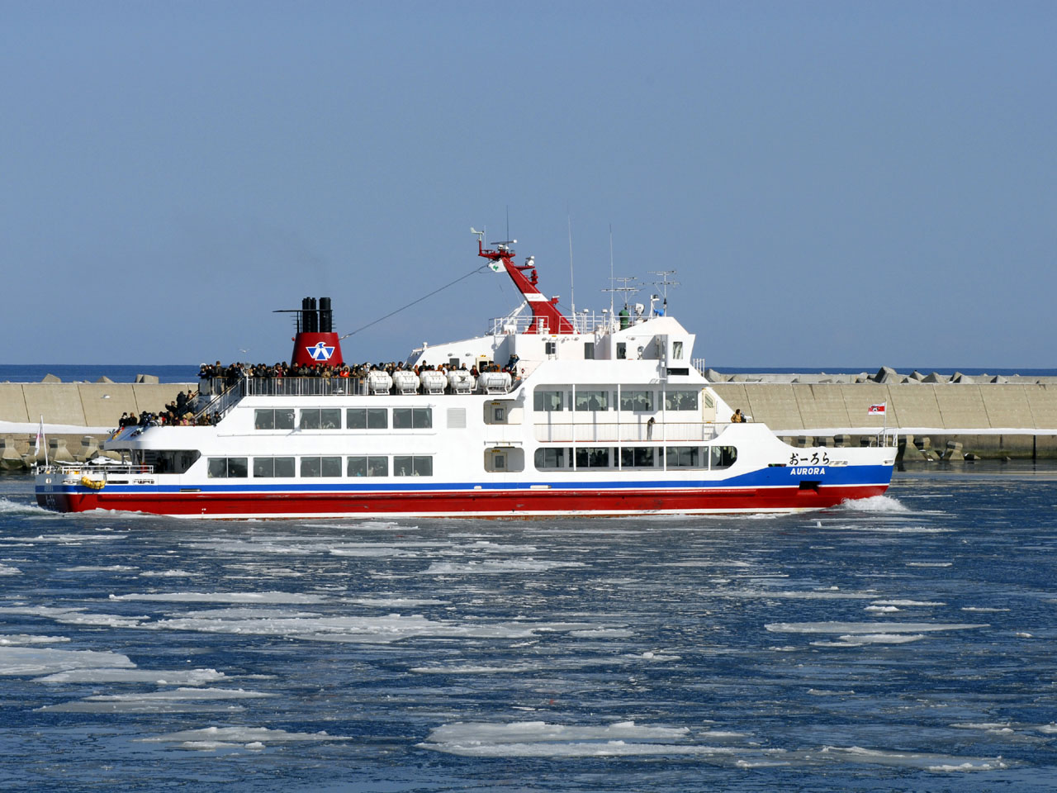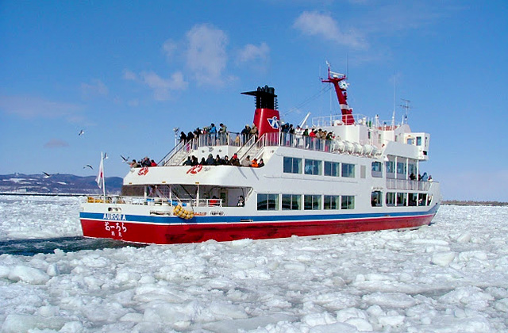【流冰觀光破冰船極光號】
破冰船約1小時的航程，航行在北緯44度的鄂霍次克海，體驗船體大力鑿碎流冰勇往直前、與流冰碰撞的刺激！站在甲板上往下看一片雪白的大海景象、加上不期而遇的尾白鷲、海豹等冰上動物們更能增添樂趣。

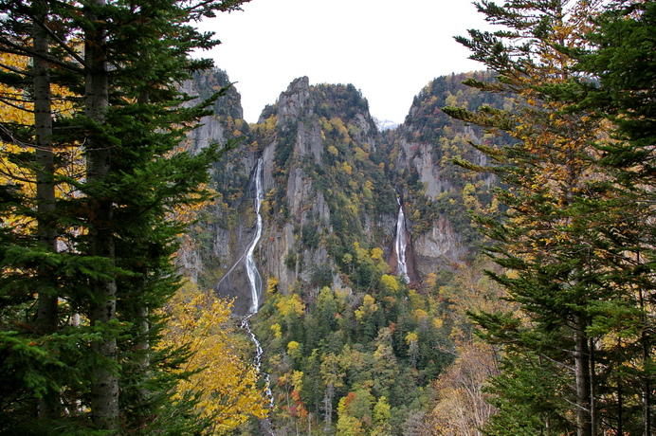【北見狐狸牧場】運氣好的話，在東北海道的野地上可見到北國狐狸的蹤影。北見狐狸村牧場裡放牧了100多隻的北方狐狸，可在此觀賞牠們的美麗身影。雖然早已被養馴而不怕與人類接觸，但為了防止意外，禁止餵食，您可在園內與可愛的狐狸合影並購買當地紀念品。
【銀河・流星瀑布】被比喻為一對戀人，別名男瀧的流星瀑布彷彿一捆粗線軸般從80公尺高的斷崖急速滾下；而別名女瀧的銀河瀑布則優雅地從120公尺高的斷崖緩緩流下，有如一匹白絹。名列日本瀑布百選的這兩個瀑布對稱地鑲嵌在谷壁上，是遊客合影留念的好所在。

住宿：層雲峽溫泉 觀光大酒店/ 層雲峽溫泉 朝陽亭飯店/ 層雲峽溫泉 層雲閣格蘭大飯店/
層雲峽溫泉 大雪飯店/ 溫根湯溫泉 大江本家/ 旭川 客樂森(CRESCENT)飯店/
旭川 藝術酒店/層雲峽溫泉 朝陽RESORT溫泉飯店 或大雪溫泉飯店或同級
早餐：飯店內 中餐：網走海鮮定食或風味餐 晚餐：和洋式自助百匯或日式會席料理或燒肉自助餐
- 住宿飯店→旭山動物園→旭川拉麵村→札幌白色戀人工廠見學（★贈送☆白
色戀人霜淇淋一支）→札幌免稅店→札幌市區或定山溪溫泉
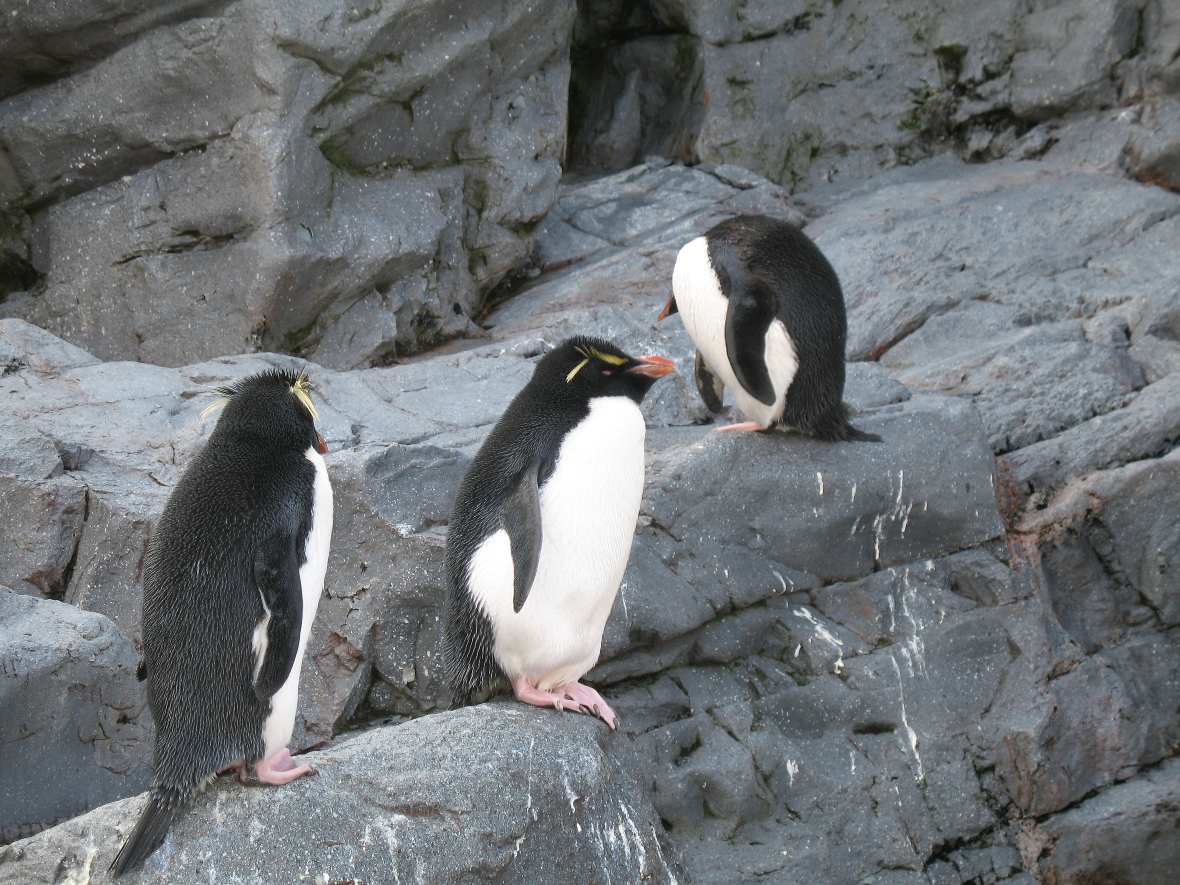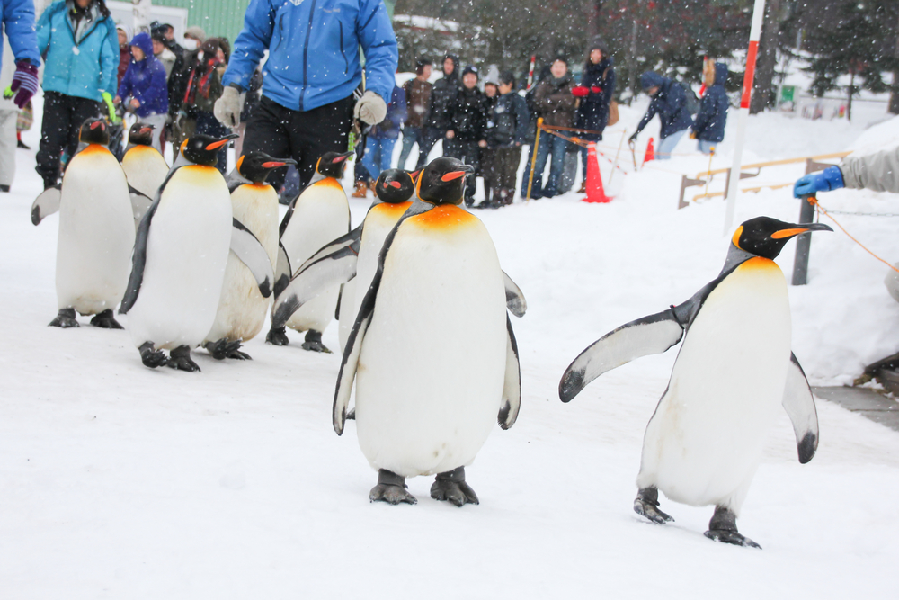
【旭山動物園】為了不讓動物無聊，又能讓遊客觀察到動物最自然、原始又自由的生活習性，園方做了許多精心設計，盡量還原動物在野外的生活環境，稱為「行動展示」。如：在海豹館設置垂直的巨大水槽讓海豹自由上下游泳、特別把北極熊館水槽中水的高度設計為與成人遊客同高，使遊客的頭看起來猶如浮在水面上的海豹、還有在企鵝館的海底隧道欣賞企鵝飛速游泳的姿態，為全日本最受歡迎的動物園。

【旭川拉麵村】為一長型建築的設計，入口處是一道圓弧牆面，拉麵麵條如海浪般，牽引著與動物群、大雪山脈與旭橋等具旭川代表物，同時有八家旭川有名的拉麵店齊聚一堂，都是歷史悠久的老店和獨具特色的店。其他還有許多拉麵造型的裝置藝術、拉麵神社等。

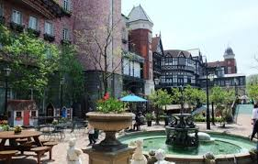【白色戀人工房見學】北海道著名巧克力夾心薄餅「白色戀人」是由石屋製果株式會社製作。石屋製菓將工廠改裝成見學工房，在工廠內可以參觀到於剛烤製的餅乾內填充巧克力內餡直至包裝「白色戀人」製作工序。

【白色戀人歐風庭園】除工廠參觀外，白色戀人還有關於巧克力的歷史及古董可可杯的展覽、鋪滿紅色磚塊的英國風中庭、在夏季迎來賞花時節的玫瑰園，以及每逢整點人偶會依序出現表演「巧克力嘉年華」，配合悅耳旋律精采演出的機械鐘塔等，有很多值得一看內容。

住宿：札幌 宜必思尚品札幌酒店／ 札幌 東急REI飯店／ LA’GENT STAY 札幌大通／
札幌 奎因特薩酒店／ 札幌 提馬克城市飯店／ 札幌 RESOL中島公園飯店／
定山溪溫泉 萬世閣飯店／ 定山溪溫泉 鹿之湯飯店／ 或同級
早餐：飯店內 中餐：發放代金￥2000於旭川拉麵村內自理
晚餐：日式涮涮鍋（或日式燒肉）+三大螃蟹吃到飽＆飲料無限暢飲

第五天 住宿飯店→千歲雪上樂園～雪上六合一活動→新千歲國際空港／桃園機場

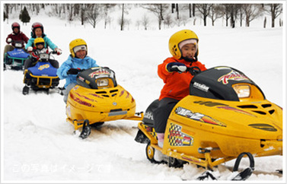 A.雪中漫步騎馬 限3歲以上，一次約2~3分鐘
B.雪上橡皮艇 限3歲以上，一次約3~4分鐘
C.雪上橡皮胎滑滑樂 無限暢玩
D.雪上迷你雪橇 限6歲以上，一次約70公尺繞2圈
E.雪上四輪越野車 限12歲以上，一次約70公尺繞2圈

住宿：溫暖的家
早餐：飯店內 中餐：熱呼呼涮涮鍋吃到飽+飲料無限暢飲 晚餐：機上套餐

